**Temat: System zarządzania wizytami**

System do zarządzania wizytami, pacjentami i kadrą lekarską. System umożliwia rejestrację użytkowników (pacjentów), a także dodawanie i logowanie lekarzy. Każdy lekarz ma przypisany odpowiedni tytuł (np. Doktor lub Profesor). W zależności od tytułu dostęp do niektórych zasobów może być ograniczony lub zwiększony.

Pełną kontrolę posiada wyłącznie lekarz z tytułem Profesora, który posiada podgląd również do wizyt innych lekarzy. Pozostali lekarze są w stanie wyświetlić i edytować wyłącznie swoje wizyty. Niezarejestrowani użytkownicy posiadają jedynie dostęp do listy aktualnych lekarzy i strony głównej.

**Diagram:**

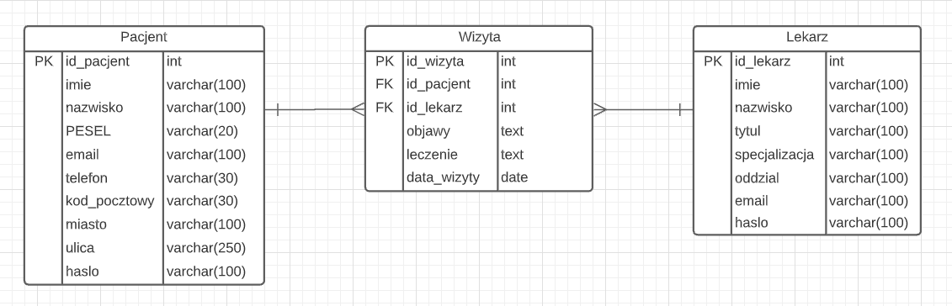

**Instrukcja instalacji i uruchomienia:**

1. Pobierz załącznik tin-projekt-wrobel-s15035.zip i rozpakuj.
2. Otwórz wiersz poleceń i przejdź do lokalizacji projektu : \TIN\SystemZarzadzaniaWizytami\tin-projekt-wrobel-s15035
3. Komenda „npm start” uruchomi projekt.
4. W pliku \TIN\SystemZarzadzaniaWizytami\tin-projekt-wrobel-s15035\config\sequelize\init.js znajdują się przykładowe dane logowania do systemu.